**1° Giorno: Catania – Praga**

Raduno dei sgnr partecipanti presso l’aeroporto di Catania, incontro, formalità d’imbarco e partenza per Praga con volo diretto. Arrivo a Praga. Sistemazione in Pullman GT con assistente di lingua italiana e trasferimento in hotel Pomeriggio **visita con guida della città**. In serata trasferimento hotel e sistemazione nelle camere riservate

**2° Giorno: Praga**

Prima colazione in hotel. Intera giornata dedicata alla **visita guidata** della città**.** In mattinata si visita il complesso **del castello di Praga** che domina la città dalla collina. Risale al IX secolo ed è il castello antico più grande del mondo, con un’area di circa 70.000 metri quadri. **Pranzo.** Nel pomeriggio, si prosegue con **la visita guidata**: complesso chiamato Hradcany dove si trovano numerosi monumenti: la **Cattedrale di S. Vito il** **la** **Basilica S. Giorgio) il** **Vecchio Palazzo** **Reale, il Vicolo D’Oro.** In serata rientro in bus in hotel. Cena e pernottamento.

**3° Giorno: Praga**

Prima colazione in hotel. Di mattina **incontro con la guida** e trasferimento in centro per la **visita della Città Vecchia**: **Piazza dell’Orologio, il Vecchio Municipio con la sua bellissima torre e la chiesa di Tyn, Piazza Venceslao, monumento a Jan Palach, Piazza della Repubblica con la Torre delle Polveri.e la Torre di Dalibor e il Ponte Carlo**, che attraversa la Moldava, collegando il quartiere di Mala Strana alla Città Vecchia. La costruzione iniziò nel 1357 e fino al 1841 fu l’unico punto di attraversamento del fiume.  **ecc.. Pranzo** Nel pomeriggio, continuazione della **visita guidata della Città di Mala Strana l’anticamera del castello di Praga con la Chiesa di San Nicola**,**la Torre del Ponte Carlo,una delle piu’ belle torri gotiche in Europa,** **il muro di John Lennon e l’ Isola di Kampa** Si prosegue nel pomeriggio con la visita guidata **della Casa Danzante**, edificio progettato da Vlado Milunic e Frank Gehry. Dopo possibilità di **giro in battello sulla Moldava (da pagare in loco euro 15,00)**. In serata rientro in hotel. Cena e pernottamento

**4° Giorno Praga - Terezin**

Prima colazione in albergo. In mattinata escursione **guidata** in pullman GT a **Terezin Pranzo.** Rientro in pullman privato GT in centro a Praga Pranzo Pomeriggio **visita del quartiere ebraico con i suoi musei e le sinagoghe di Pinkas, di Maisel, di Klaus, esterni** e la **via Parigi** la via dello shopping. In serata rientro in hotel. Cena e pernottamento.

**5° Giorno: - Praga – Castello di Konopiste**

Prima colazione in hotel. In mattinata incontro con la guidata e visita escursione in pullman **con guida,** per la visita del Castello di Konopiste: era il castello di Ferdinando d’Este, l’erede al trono austriaco. In origine, era un castello gotico risalente al XIV secolo. Nel XIX secolo, il castello venne ricostruito. All’interno si trovano delle collezioni di armi storiche, di mobili, di quadri e di tappezzerie. Pranzo. Rientro a Praga. Si prosegue nel pomeriggio con la visita libera della città. In serata rientro in hotel. Cena e pernottamento.

**6° Giorno: Praga – Catania**

Prima colazione in hotel. Mattinata a disposizione per le ultime visite. Pranzo libero Dopo trasferimento in pullman GT all’aeroporto di Praga. Disbrigo delle formalità d’imbarco e partenza con volo diretto per Catania Arrivo e fine dei ns servizi.

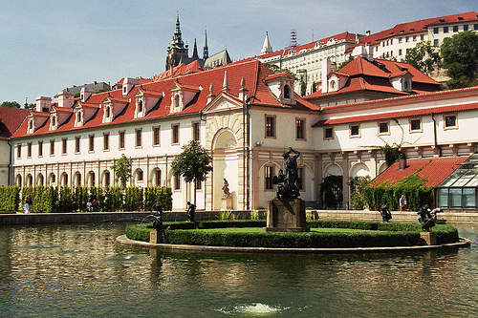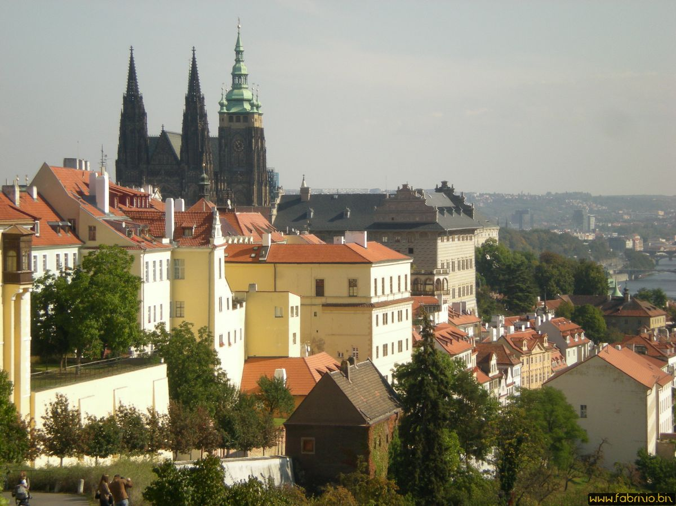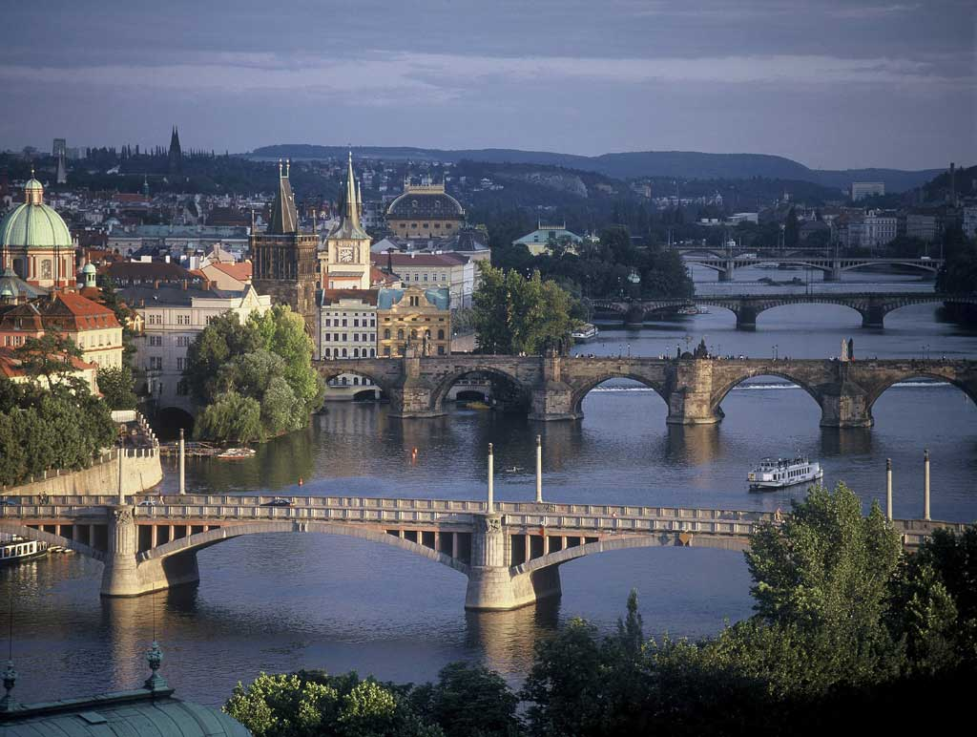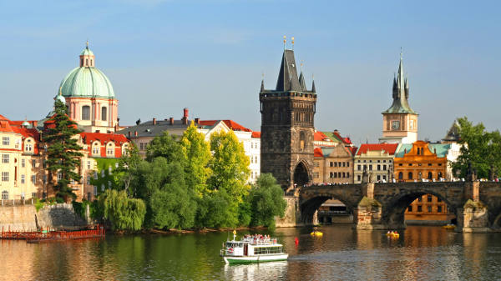

**HOTEL OLYMPIK 4 * (3 stelle sup Italiano)**

**PRAGA: EURO 659,00**

**SUPPLEMENTI FACOLTATIVI (a persona)**

**• N.1 Pranzo in ristorante Euro 15,00**

**• N.1 Pranzo in ristorante Hard Rock Cafe, bevanda inclusa Euro 15,00**

**• Assicurazione annullamento viaggio per gravi e comprovati motivi Euro 23,00**

|  |  |
| --- | --- |
| CASTELLO DI PRAGA | stud. 13,50 - adt 20,00 |
| QUARTIERE EBRAICO | stud. 17,50 - adt 23 |
| MUSEO DI KAFKA | stud. 10,00 - adt 13,00 |
| LORETA | stud. 7,50 - adt 10,50 |
| MONASTERO BREVNON | stud. 4,50 - adt 6,50 |
| CASTELLO KONOPISTE | stud. 12,00 - adt 14,00 |
| CASTELLO KARLSTEJN | stud. 14,00 - adt 16,00 |
| CASTELLO CESKY STERNBERK | stud. 8,50 - adt 12,00 |
| TEREZIN | stud. 11,50 - adt 14,50 |
| KUTNA HORA | stud. 7,00 - adt 10,00 |
| CRISTALLERIA NIZBOR | stud. 5,50 - adt 7,50 |
| CASTELLO DI MELNIK | stud. 6,00 - adt 9,50 |
| CHIESA DI SAN NICOLA | stud. 4,50 - adt 7,00 |
| BIRRERIA U FLEKU | a persona 15,00 |
| THE ORIGINAL PILSNER URQUELL EXPERIENCE | a persona 24,00 |
| PILSNER URQUEL PLZEŇ (VERA FABBRICA PILSNER) | a persona 18,00 |



**La quota comprende:**

* **Volo di speciale diretto Catania/Praga/Catania**
* Tasse aeroportuali incluse
* Imbarco n. 1 bagaglio in stiva incluso con franchigia di Kg. 10 + n. 1 bagaglio a mano
* Assistente in aeroporto in partenza a Catania e a Praga
* Trasferimento in pullman GT Aeroporto/Hotel/Aeroporto con assistente di lingua italiana
* Hotel 4* in sistemazione in camere tutte triple (solo hotel Olimpik); triple con servizi in camera per studenti
* Trattamento di mezza pensione come da programma con acqua in brocca ai pasti in hotel
* Possibilità di alimentazione per eventuali partecipanti celiaci e/o vegetariani intolleranti, celiaci ecc
* Camera singola per i docenti accompagnatori
* **Nr. 1 gratuità ogni 15 pax paganti in camera singola**
* Assistenza del nostro corrispondente in loco per tutto il viaggio
* **Visite ed escursioni in pullman GT con guida di lingua italiana come da programma**
* **Assicurazione con massimali come da normativa vigente**
* **Assicurazione medico no stop**
* **Assicurazione bagaglio**
* **Assistenza 24/24 garanzia infortuni**
* **Assistenza telefonica agenzia 24/24**
* IVA tasse e percentuali di servizio
* Documentazione di viaggio

**La quota non comprende**: extra e quanto non indicato in programma e alla voce "la quota comprende".

**NOTA 1:** il programma potrebbe variare per motivi tecnici tipo cambio orari, volo, guide, ...

**NOTA 2:** se il numero dei partecipanti diminuisce sarà applicato un supplemento secondo il numero dei partecipanti per coprire le spese del pullman,delle guide, delle gratuità ecc

**Documento richiesto**: **carta d’identità valida per l’espatrio o il passaporto.**

Prima della partenza, è importante controllare che le carte d’identità in formato cartaceo**non presentino alcun segno di deterioramento** perché potrebbero comportare disagi fino al respingimento alla frontiera o all’imbarco in aeroporto.

**Nessuna prenotazione e’ stata effettuata. L’agenzia si riserva di prenotare i servizi alla vostra conferma.**

**RINUNCE E CANCELLAZIONI**

**In caso di rinuncia al viaggio, saranno applicate le seguenti penali di annullamento:**

* **30% dell’importo** complessivo se la rinuncia perviene fino a 21 giorni prima dell’utilizzo dei servizi prenotati:
* **50% dell’importo** complessivo se la rinuncia perviene fino a 10 giorni prima dell’utilizzo dei servizi prenotati
* **100% dell’importo** complessivo se la rinuncia perviene fino a 03 giorni prima dell’utilizzo dei servizi prenotati
* **Quota volo sempre dovuta**